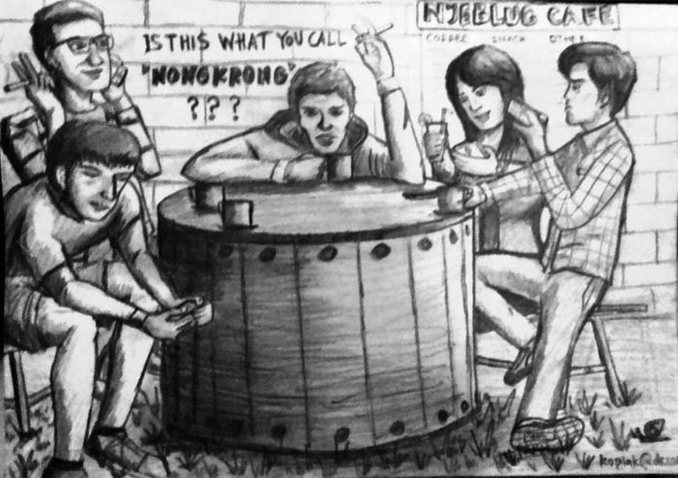
Punya smartphone zaman sekarang tuh udah kayak kebutuhan atasnya kopi. Kebutuhan primer. Kudu, wajib, harus punya. Semua orang ramai-ramai pada beli smartphone biar dianggap kekinian dan untuk tetap eksis.

Lewat smartphone, dunia seolah dalam genggaman. Itu lho, robot kartun asal jepang. Itumah Gundam, jauh. Cari info, sosmed, ngobrol, baca buku, semua bisa. Lewat smartphone orang-orang berlomba eksis di dunia maya, tapi lupa untuk eksis di dunia nyata. Tsaah banget.

Beneran. Kebanyakan orang kalau udah pegang smartphone itu seolah melupakan keadaan sekitar. Mereka melupakan keberadaan diri sendiri tapi susah melupakan keberadaan dia yang sempat mampir di hati.

Mereka asyik dengan smartphone masing-masing sehingga kurang memerhatikan lalu lalang dan orang-orang yang berada di jangkauan matanya. Termasuk orang-orang yang gak punya smartphone. Ya gimana mau memerhatikan, jangkauan matanya hanya fokus ke tangan aja.

Kasihan tau, orang-orang di dekat kamu itu ingin disapa. Teman yang nongkrong bareng itu lho, pengin diajak ngbrol juga. Bukan dikasih pemandangan kamu yang cengar-cengir di depan smartphone.

Kamu sih asyik punya smartphone bisa cengar-cengir sendiri dan eksis terus. Lantas gimana nasib orang yang gak punya smartphone? Ya harus nanggung akibatnya lah. Huahaha..

Yuk sama-sama bayangin kalau kita gak punya smartphone. Gue akan gambarkan 7 akibat yang harus ditanggung orang-orang yang gak punya smartphone.

Ketinggalan Informasi
Sekarang ini informasi cepet banget nyebar. Lewat sosmed, BBM, dan sejenisnya. Lah kalau kamu main sosmednya cuma pake laptop dan ngemis wifi, kamu bakal ketinggalan info.

Misal nanti Syahrini ganti bulu mata, atau tren batu akik beralih ke batu ABC. Bakal ketinggalan info. Kamu gak bisa jadi yang pertama update status atau ngetwitt tentang hal yang lagi booming. Kadar keeksisan kamu akan turun. Kamu akan dilupakan, tenggelam, dan diterbangkan angin. Kasihan.

Belum lagi kalau ada info kabar suka dan duka dari temen kamu, atau pendaftaran wisuda *ehm, wisuda*

Gak Kelihatan Sibuk
Pernah lihat segerombolan orang lagi nongkrong bareng? Apa yang kebanyakan terjadi. Betul, pada sibuk sama gadget masing-masing. Ada yang nyengir, ketawa sendiri. Bayangin kalau kamu pas nongkrong bareng teman-temanmu dan hape kamu jadul sendiri. Kamu gak bisa kelihatan sibuk pegang hape terus. Mau ngecek apa lo? Sms operator?

Bisa sih kelihatan sibuk, kamu main game tetris biar kelihatan sibuk. Atau, biar kelihatan sibuk, kamu buat origami dari bungkus nasi kucing.

Dianggap Hilang
Pas ketemu temen lama, “Hai apa kabar, kangen banget nih gue. ciye yang habis dari Zimbabwe.”
“Cie yang habis wisuda.”
“ciye yang punya batu akik banyak terus disambungin jadi tasbih.”

Itu kalau kamu punya smartphone dan update terus. Beda ceritanya kalau kamu gak punya smartphone.
“eh kemana aja lo, kok gak ada kabar sih?”
“gitu ya sombong, gak pernah nongol. Pin kamu berapa?”
Yup. Kamu bakal dianggap ilang tanpa kabar. Kasihan.

Dicuekin
Pas nongrong bareng di kucingan, ketika kamu mencoba membuka topik pembicaraan. “eh kalian tahu gak, dosen itu lagi hamil lagi lho?”
*krik krik krik*
“itu dosen yang kalau kasih nilai tergantung beli buku doi atau enggak.”
*krik krik sebentar* “hihihihi…”
“eh kalian dengerin aku gak sih?”
“eh gimana-gimana, iya ini DP temenku lucu banget.”
*ngemut origami*

Mengganggu Pendengaran Orang Lain
Hape jadul punya banyak keunggulan. Salah satunya bisa menimbulkan suara hanya dari keypad. Ketika yang lain cuma tinggal geser-geser jempol. Pengguna hape jadul perlu tenaga ekstra untuk mengoperasikan hapenya dengan menekan tombol keypad.Tumbukan antara jari dan keypad akan menimbulkan suara menggelegar. Ceklak ceklok ceklak ceklok.

Ketika kamu berada di lingkaran pertemanan dimana cuma kamu yang gak pake smartphone, niscaya suara keypad yang merdu itu akan menggannggu temen-temenmu. Meskipun kebanyakan dari mereka tidak ngomong sama kamu, hanya mendem.

Kehilangan Momen
Punya smartphone dengan segudang aplikasi dan fasilitas memudahkan penggunanya untuk mengabadikan sebuah momen. Mau makan, foto dulu. Ada kabar di kampus, pengumumannya di foto. Ada kecelakaan, selfi dulu.Terus semua itu langsung di share ke semua sosial media atau jadiin DP.

Bayangin jika kamu gak punya smartphone, kamu bisa juga kehilangan momen berharga bersama temanmu.

Contoh: momen saat temenmu wisuda. Kamu pengin datang tapi kamu gak tahu alamat tempat temanmu wisuda. Kamu coba sms teman lain yang tahu alamatnya dan barangkali mau datang, tapi gak pada bales sms, soalnya gak punya pulsa, adanya paket BBM, lha kamu gak pake smartphone. Jadilah, kamu kehilangan momen foto-foto bareng temenmu yang lagi make toga deh.

Dikucilkan dari Lingkungan Sosial
“Eh di path lagi ramai ada mahasiswa jelek-jelekin jogja lho.”
“Path itu apa? Apdetan PES ya?”
“Ah gak asik kamu.” Lalu ada temenmu nyela, “iya aku tahu, mahasiswa S2 kan?”
Lalu mereka ngobrol dengan asik. Sementara kamu? bakar obat nyamuk sambil kipas-kipas biar gak ada laler yang mendekat.

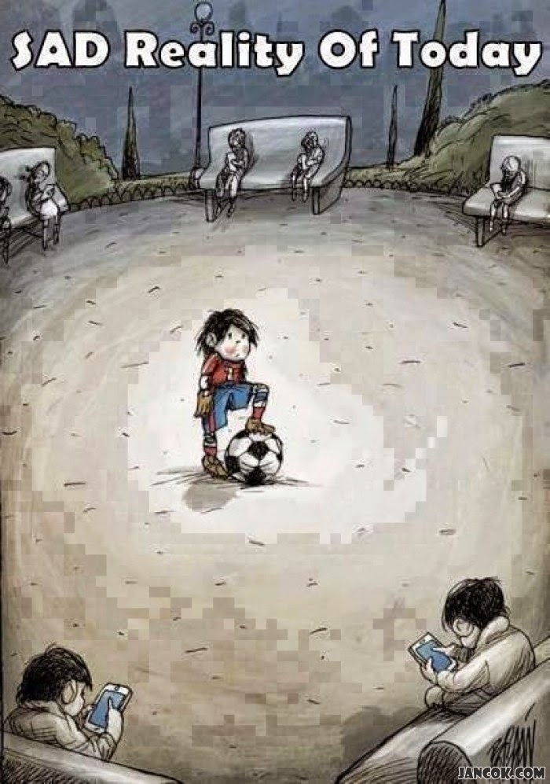
Contoh lain.
“Eh lo dapet BC tentang demo besar-besaran tanggal 20 Mei nanti gak?”
“Enggak. Gue dapetnya dari operator. Suruh pakai nada dering.”
“Hih!” Lalu si penanya memalingkan wajahnya, Tanya temen disebelahmu “lo tau?”
“iya tau. Yang katanya dari BEM SI kan?” lalu mereka ngobrol. Kamu? ngambilin minum dan camilan.
Tuh bayangin itu semua. Bakal dikucilkan kamu.

Yap itu tadi 7 akibat yang harus ditanggung orang-orang yang gak punya smartphone. Tulisan ini bukan untuk mendorong kaian untuk beli smartphone.

Tujuannya buat bully orang-orang yang gak punya smartphone. Hah! udah gak punya smartphone, kudu nanggung akibatnya. Cuih! Rasakan itu. huahaha… *KetawaJahat* *PadahalYangNulisJugaGakPunyaSmartphone* *KetahuanTulisanIniBerdasarkanPengalamanPribadi*

Pesan gue yang mungkin OOT. Yuk sama-sama peka pada keadaan sekitar. Perhatiin lingkup sosial pertemanan kita, atau orang yang kebetulan ada di dekat kita. Sapalah mereka. Ajak ngobrol ngalor ngidul.

Kan kita makhluk sosial. Masa mau bersosial di dunia maya aja. Jangan asyik sendiri. nanti kehilangan insting sosialnya lho. Bisa bahaya. Bahaya terbesarnya, jomblo!

˷Sudah terlalu lama sendiri, sudah terlalu lama aku asyik sendiri˷
tuh kan lagu ini nongol lagi.

Bukankah yang nyata lebih asyik ketimbang yang maya? Ya kecuali Luna Maya, Maya Estianti, dan Maaaayaaaaa…. Jeeeeeng jet. engkau asisten rumah tanggaaaa…

sumber gambar
http://ayomaju.info/nongkrong-tapi-sibuk-ngurusin-hp/
http://jancok.com/klik/288/

